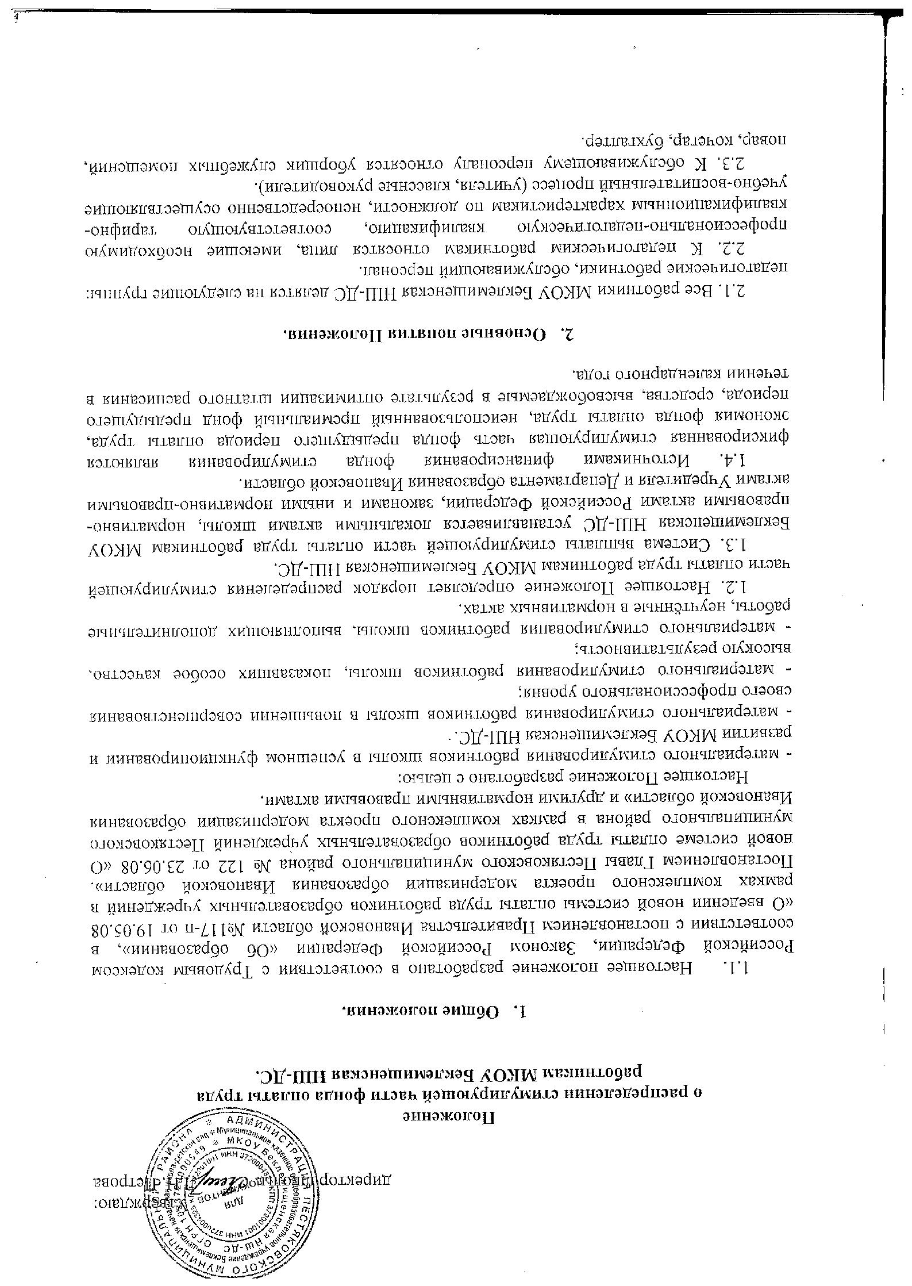

Утверждаю:
директор школы: Л.Н. Петрова

Положение
о распределении стимулирующей части фонда оплаты труда
работникам МКОУ Беклемищенская НШ-ДС.

- Общие положения.

  - Настоящее положение разработано в соответствии с Трудовым кодексом Российской Федерации, Законом Российской Федерации «Об образовании», в соответствии с постановлением Правительства Ивановской области №117-п от 19.05.08 «О введении новой системы оплаты труда работников образовательных учреждений в рамках комплексного проекта модернизации образования Ивановской области». Постановлением Главы Пестяковского муниципального района № 122 от 23.06.08 «О новой системе оплаты труда работников образовательных учреждений Пестяковского муниципального района в рамках комплексного проекта модернизации образования Ивановской области» и другими нормативными правовыми актами.
Настоящее Положение разработано с целью:
- материального стимулирования работников школы в успешном функционировании и развитии МКОУ Беклемищенская НШ-ДС.
- материального стимулирования работников школы в повышении совершенствования своего профессионального уровня;
- материального стимулирования работников школы, показавших особое качество, высокую результативность;
- материального стимулирования работников школы, выполняющих дополнительные работы, неучтённые в нормативных актах.
1.2. Настоящее Положение определяет порядок распределения стимулирующей части оплаты труда работникам МКОУ Беклемищенская НШ-ДС.
1.3. Система выплаты стимулирующей части оплаты труда работникам МКОУ Беклемищенская НШ-ДС устанавливается локальными актами школы, нормативно-правовыми актами Российской Федерации, законами и иными нормативно-правовыми актами Учредителя и Департамента образования Ивановской области.
1.4. Источниками финансирования фонда стимулирования являются фиксированная стимулирующая часть фонда предыдущего периода оплаты труда, экономия фонда оплаты труда, неиспользованный премиальный фонд предыдущего периода, средства, высвобождаемые в результате оптимизации штатного расписания в течении календарного года.

- Основные понятия Положения.

2.1. Все работники МКОУ Беклемищенская НШ-ДС делятся на следующие группы: педагогические работники, обслуживающий персонал.
2.2. К педагогическим работникам относятся лица, имеющие необходимую профессионально-педагогическую квалификацию, соответствующую тарифно-квалификационным характеристикам по должности, непосредственно осуществляющие учебно-воспитательный процесс (учителя, классные руководители).
2.3. К обслуживающему персоналу относятся уборщик служебных помещений, повар, кочегар, бухгалтер.

3. Основания для стимулирования.

3.1. Основаниями для стимулирования работников школы являются качественное выполнение разработанных, утвержденных критериев и показателей качества профессиональной деятельности, объективность и достоверность предоставленной информации.
3.2. Критерии для установления стимулирующих выплат педагогическим работникам.

- Порядок премирования.

  - Поощрительные выплаты по результатам труда согласовывается директором школы со школьным Управляющим Советом.
  - Директор школы предоставляет в школьный Управляющий Совет итоговый оценочный лист о показателях деятельности работников, являющийся основанием для их премирования.
  - Вопросы распределения стимулирующей части фонда оплаты труда рассматриваются Управляющим Советом школы дважды в течении года на заседаниях, проводимых соответственно в январе и в июне.
На заседаниях рассматривается:
- основной расчётный показатель для определения размера стимулирующих выплат каждому работнику – денежный вес одного балла оценки профессиональной деятельности работника;
- итоговый протокол мониторинга профессиональной деятельности работников образовательного учреждения за истекший полугодовой период, в котором отражены полученные суммы баллов оценки профессиональной деятельности по каждому работнику;
- рассчитанные на предстоящий период, исходя из утвержденного основного показателя и из суммы баллов оценки профессиональной деятельности, размеры стимулирующей надбавки каждому работнику из утвержденного на предстоящее полугодие общего размера стимулирующей части фонда оплаты труда.
4.4. Директор согласовывает с Управляющим Советом основной расчётный показатель размера стимулирующих выплат работникам школы – денежный вес одного балла оценки профессиональной деятельности работников, итоговый протокол мониторинга профессиональной деятельности работников, рассчитанные исходя из утвержденного основного показателя и из суммы баллов оценки профессиональной деятельности, размеры стимулирующей надбавки.
4.5. Распределение стимулирующей части фонда оплаты труда составляет: 80% на педагогических работников, 20% на обслуживающий персонал.

- Лишение работника выплаты стимулирующего фонда.

  - Работник школы лишается выплаты из стимулирующего фонда, если имеется нарушение Устава школы, Правил внутреннего трудового распорядка, должностной Инструкции, Инструкции по охране труда и ТБ, ПБ. В этом случае он лишается материального стимулирования за тот период, в котором на него было наложено взыскание.

- Срок действия Положения.

  - Срок действия данного Положения не ограничен.
  - Изменения и дополнения к Положению о распределении стимулирующей части оплаты труда принимаются решением общего собрания работников школы, согласовывается с Управляющим Советом и утверждается директором школы.

- Нормативно-правовая база выплаты из стимулирующего фонда.

  - Нормативные, правовые, финансовые документы (постановления, приказы, распоряжения Минобразования, Учредителя, Департамента образования Ивановской области).
  - Приказы директора школы о выплате из стимулирующего фонда.
  - Постановления, решения Управляющего Совета МКОУ Беклемищенская НШ-ДС.

